**Montagem dos circuitos amplificadores**

Os circuitos amplificadores, um para o sinal de entrada e o outro para o sinal de saída, utilizando amplificadores operacionais e transistores, além dos potenciometros para controlar ganho e posição, foram montados sobre uma placa de circuito impresso, e soldadas a esta.

O lealt do circuito foi feito através do software Proteus, que posteriormente foi transferida para uma placa de fenolite e depois foi corroida.

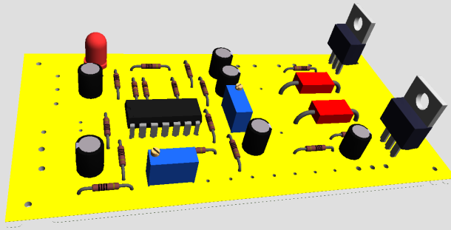

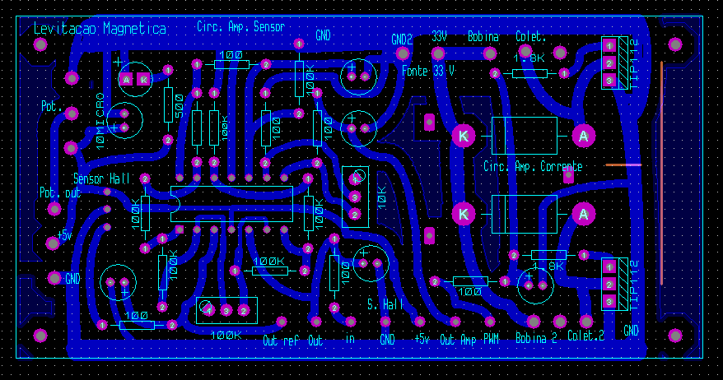

Figura Layout do circuito amplificador utilizando Proteus

Figura 1 Visualização 3D no Proteus

A montagem conta com um dissipador de calor, para evitar o sobreaquecimento dos transistores TIP120.

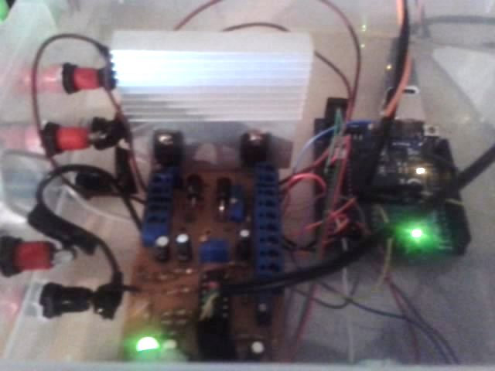

Figura 3 Montagem do circuito e arduino